UD03.1.POO.Clases
Apuntes
DAM1-Programación 2024-25

Conceptos Básicos 1
Definición de una clase 2
Atributos 2
Objetos 4
Referencias 5
Operador new 6
Referencia null 8
Recolector de basura 9
Métodos 10
Ámbito de variables, ocultación de atributos y objeto o referencia this 12
Atributos y métodos estáticos 12
Constructores 14
this() 17
Paquetes 18
Modificadores de acceso 18
Modificadores de acceso para clases 19
Métodos get/set 24

Otras fuentes:
- Programación Java: Teoría
- (UML) unificado de modelado - Wikipedia, la enciclopedia libre (CDA)
- Píldoras informáticas:
  - Curso Java. POO I. Vídeo 27 en adelante

Conceptos Básicos
- Programación procedimental vs programación orientada a objetos
- Características de la Programación Orientada a Objetos

Hasta aquí hemos utilizado un paradigma de programación llamado programación estructurada, que emplea las estructuras de control (condicionales, bucles), junto a datos y funciones. Una de sus principales desventajas es que no existe un vínculo fuerte entre funciones y datos. Esto dificulta el tratamiento de problemas complejos. Por eso, llegados este punto, vamos a saltar a un nuevo paradigma, la programación orientada a objetos (en adelante POO), que amplía los horizontes de un programador, dotándolo de nuevas herramientas que facilitan la resolución de problemas complejos.

Definición de una clase
La POO se inspira en una abstracción del mundo real, en la que los objetos se clasifican en grupos. Por ejemplo, todos los mamíferos de cuatro patas que dicen iguaul se engloban dentro del grupo de los perros. Si observamos a Pepa, Paco y Miguel, vemos que los tres pertenecen al mismo grupo: los tres son personas. Pepa es una persona, Paco es una persona y Miguel también es una persona. Todos pertenecen al grupo de las personas. En el argot de la POO, a cada uno de estos grupos se le denomina clase.

Una persona es mucho más que un nombre, una edad y una estatura, pero estamos haciendo una abstracción, donde elegimos las propiedades que interesan en cada problema.

Podemos definir cada grupo o clase mediante las propiedades y comportamientos que presentan todos sus miembros. Una propiedad es un dato que conocemos de cada miembro del grupo, mientras que un comportamiento es algo que puede hacer.

Vamos a definir la clase persona mediante dos elementos:
- Propiedades: un nombre, una edad y una estatura. Tanto Pepa como Paco como Miguel tienen un nombre, una edad y una estatura; son datos que en cada uno tendrá un valor distinto.
- Comportamientos: Pepa, Paco y Miguel, en realidad todas las personas, pueden saludar, crecer o cumplir años, por ejemplo.

Atributos
Los datos que definen una clase se denominan atributos. Por ejemplo, la clase Vehículo puede definirse mediante los atributos matrícula, color, marca y modelo. Como se ha visto, nuestra clase Persona dispone de los atributos nombre, edad y estatura.

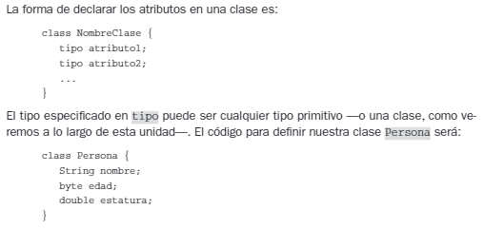

Inicialización

Podemos inicializar o dar un valor por defecto a los atributos de una clase en la propia declaración:
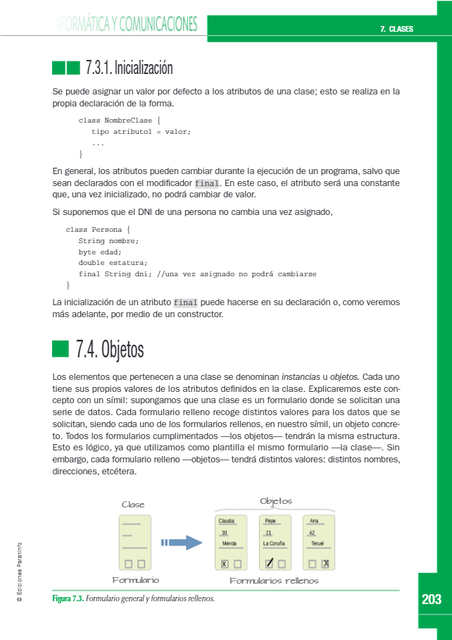
- Clases en Java
- Creación de clases en Java | | UPV

Objetos
Los elementos que pertenecen a una clase se denominan instancias u objetos. Cada uno tiene sus propios valores de los atributos definidos en la clase.

Explicaremos este concepto con un símil: supongamos que una clase es un formulario donde se solicitan una serie de datos. Cada formulario relleno recoge distintos valores para los datos que se solicitan, siendo cada uno de los formularios rellenos, en nuestro símil, un objeto concreto. Todos los formularios cumplimentados los objetos tendrán la misma estructura. Esto es lógico, ya que utilizamos como plantilla el mismo formulario, la clase. Sin embargo, cada formulario relleno (objetos) tendrá distintos valores: distintos nombres, direcciones, etcétera.
Si nos fijamos de nuevo en Pepa, Paco y Miguel, nos damos cuenta de que cada uno de ellos es un objeto de la clase Persona. La siguiente figura muestra la clase junto a tres objetos con distintos valores para sus atributos.
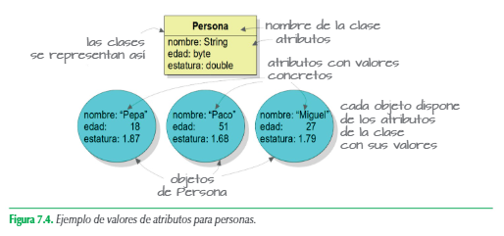

Para representar las clases y las relaciones entre ellas se utilizan los diagramas de clases.

Referencias
El comportamiento de los objetos en la memoria del ordenador y sus operaciones elementales (creación, asignación y destrucción) son idénticos al de las tablas. Esto es debido a que ambos, objetos y tablas, utilizan las referencias (véase el Apartado 5.4). De hecho, las propias tablas se consideran en Java como un tipo más de objetos.

Recordemos brevemente el concepto de referencia: la memoria de un ordenador está formada por pequeños bloques consecutivos identificados por un número único que se denomina dirección de memoria. Es habitual utilizar números hexadecimales; por este motivo, las direcciones de memoria tienen un aspecto similar a: 2a139f55.

Cualquier dato almacenado en la memoria ocupará, dependiendo de su tamaño, una serie de bloques consecutivos, y puede ser identificado mediante la dirección del primero de ellos. A esta primera dirección de memoria que identifica un objeto se le denomina en Java referencia.

Antes de construir un objeto necesitamos declarar una variable cuyo tipo sea su clase. La declaración sigue las mismas reglas que las variables de tipo primitivo, donde Clase será el nombre de cualquier clase disponible.

Clase nombreVariable;

Veamos cómo declarar la variable p de tipo Persona:

Persona p; // p es una variable de tipo Persona

La diferencia entre una variable de tipo primitivo y una variable de tipo referencia es que mientras una variable de tipo primitivo almacena directamente un valor, una variable del tipo clase almacena la referencia de un objeto.

Operador new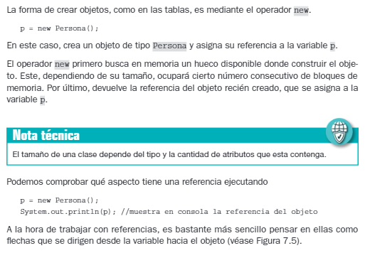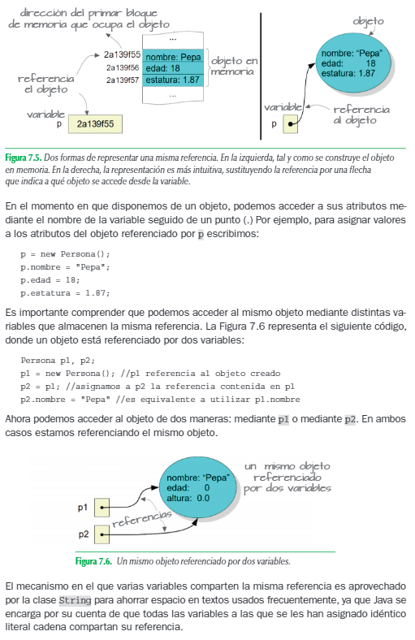

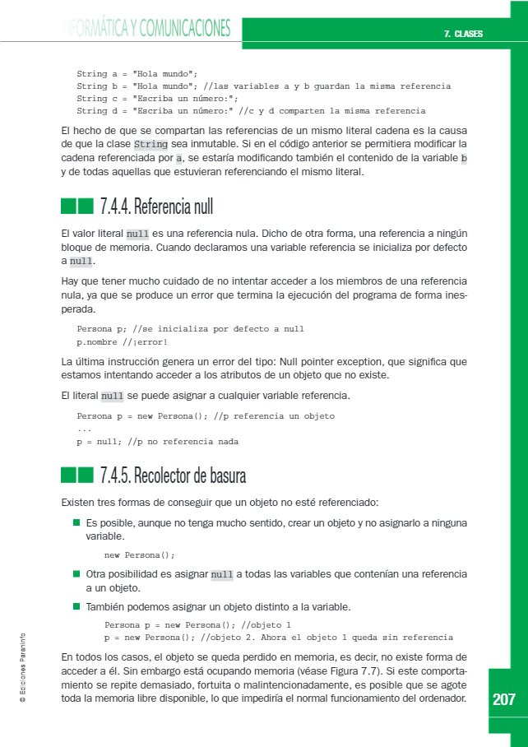

Referencia null

Recolector de basura
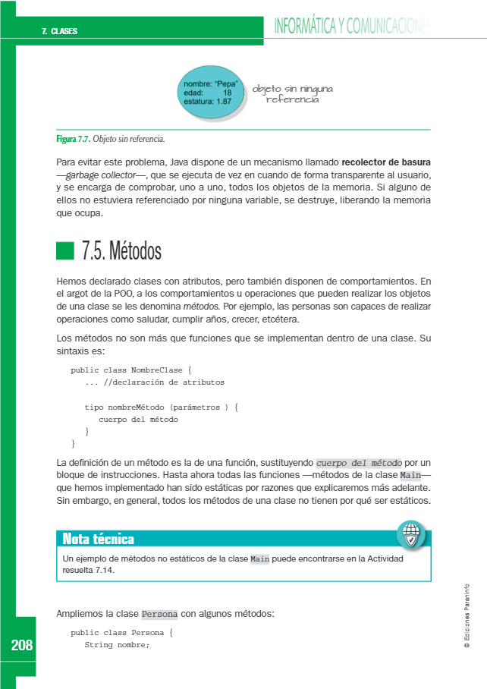
- Objetos en Java

Métodos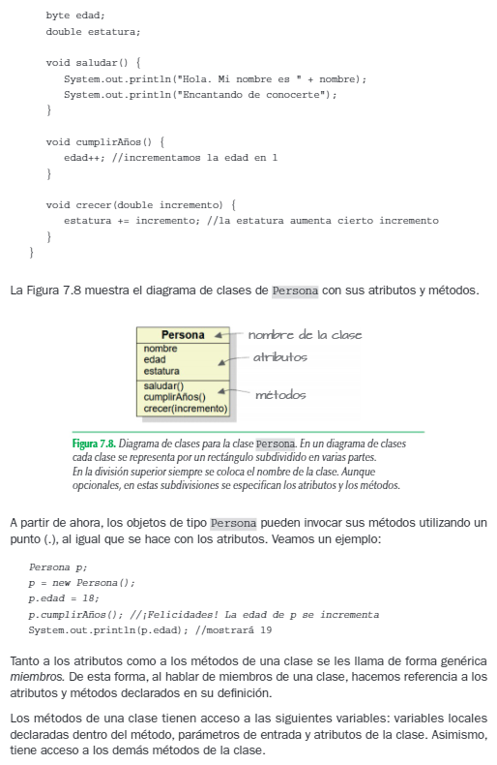

Ámbito de variables, ocultación de atributos y objeto o referencia this
La siguiente imagen resume los 3 ámbitos posibles de un identificador: atributo de clase, variable local a un método, variable de bloque.
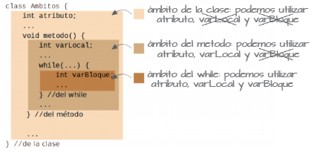
Dos variables declaradas en ámbitos anidados no pueden tener el mismo identificador, ya que esto genera un error. Sin embargo, existe una excepción cuando una variable (o un parámetro de un método) tiene el mismo identificador que un atributo de clase. En ese caso, no se produce un error y la variable local tendrá prioridad sobre el atributo, es decir, al utilizar el identificador se accede a la variable y no al atributo. Se dice que la variable local oculta el atributo.

En estos casos para acceder al atributo oculto podemos usar la palabra reservada this, que hace referencia a “este” objeto actual.

En el siguiente ejemplo la variable local de tipo double edad oculta el atributo int del mismo nombre. Para acceder al atributo desde el método debemos usar this.
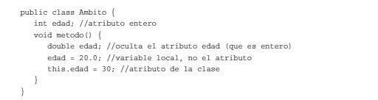

Atributos y métodos estáticos
- Java static. Atributos y métodos estáticos o de clase

Un atributo estático, también llamado atributo de la clase, es aquel del que no existe una copia en cada objeto. Todos los objetos de una misma clase comparten su valor.

Un atributo estático se declara mediante la palabra reservada static.

class NombreClase {
static tipo nombreAtributo;
}

Para acceder a un atributo estático se utiliza el nombre de la clase de la siguiente forma:

NombreClase.nombreAtributo = valor;
System.out.println(NombreClase.nombreAtributo);

Un atributo estático se inicializa en el momento de cargar la clase en memoria; esto ocurre cuando se declara alguna variable del tipo de la clase o cuando se crea un primer objeto de dicha clase. Si deseamos asignar un valor inicial al atributo estático podemos hacerlo en la propia declaración.

También podemos declarar métodos estáticos. Son aquellos que no requieren de ningún objeto para ejecutarse.

La forma de invocar un método estático es, igual que con los atributos estáticos, mediante el nombre de la clase.

Desde un método estático solo se pueden invocar directamente métodos y atributos estáticos. En el caso de intentar utilizar atributos o métodos de instancia se producirá un error. Sin embargo, dentro de un método estático se pueden crear objetos de cualquier clase, incluida la suya propia, y desde él invocar miembros no estáticos definidos en la clase.

Constructores
- Constructor en Java
- Constructores en Java con Ejemplos
- Sobrecarga de constructores en Java

Los atributos a los que no se les asigna un valor en su declaración se inicializan por defecto dependiendo de su tipo, de la siguiente manera:
- 0 o 0.0 para tipos numéricos
- '\0' para el tipo char
- false para booleanos
- null para String y resto de referencias a objetos.

Sin embargo, generalmente, antes de utilizar un objeto desearemos asignar determinados valores a cada uno de sus atributos. Por ejemplo, si deseamos crear un objeto de tipo Persona con nombre «Claudia», una edad de 8 años y una estatura de 1,20 m.

Persona p = new Persona(); //creamos el objeto
p.nombre "Claudia"; //asignamos valores
p.edad 8;
p.estatura 1.20;

Este proceso de asignar valores es necesario cada vez que creamos un objeto si no queremos trabajar con los valores por defecto. El operador new facilita esta tarea mediante los constructores.

Un constructor es un método especial que debe tener el mismo nombre que la clase, se define sin tipo devuelto, sin usar void, y se ejecuta inmediatamente después de crear el objeto. El principal cometido de un constructor es asignar valores a los atributos, aunque también se puede utilizar para otros fines como crear tablas, mostrar cualquier tipo de información, crear otros objetos que necesitemos, etcétera.

Al constructor, como a cualquier otro método, se le puede pasar parámetros y se puede sobrecargar para disponer de diferentes versiones de constructores. Vamos a implementar un constructor para Persona que asigne los valores iniciales de sus atributos: nombre, edad y estatura:

class Persona {
Persona (String nombre, int edad, double estatura) {
this.nombre = nombre; //asigna el parámetro al atributo
this.edad = edad;
this.estatura = estatura;
}
/...
}

La llamada al constructor con los valores de los parámetros de entrada se hace por medio del operador new. Si deseamos crear un objeto Persona con los datos anteriores,

// Creamos e inicializamos el objeto mediante el constructor
Persona p = new Persona ("Claudia", 8, 1.20);

Los atributos declarados como final también se pueden inicializar pasando sus valores como parámetros al constructor. No es necesario hacerlo en el sitio donde se declaran.

A la hora de sobrecargar un método, incluidos los constructores, tenemos que asegurarnos de que se pueda distinguir entre las distintas versiones mediante el número, el orden o el tipo de parámetros de entrada. La sobrecarga de constructores es útil cuando necesitamos inicializar objetos de varias formas.

Hemos visto un constructor de Persona que permite asignar valores a todos los atributos. Podría darse el caso de que solo nos interesara pasar al constructor el nombre de la persona, dejando que el resto de los atributos se inicializaran con algunos valores arbitrarios por defecto.

class Persona {
//constructor que asigna valores a todos los atributos
Persona (String nombre, int edad, double estatura) {
this.nombre = nombre;
this.edad = edad;
this.estatura = estatura;
}

//constructor sobrecargado: solo asigna el nombre
Persona (String nombre) {
this.nombre = nombre;
estatura = 1.0; //valor arbitrario para la estatura
//al no asignar la edad se inicializa por defecto: a 0
}
}

Ahora disponemos de dos constructores, que se utilizan de la forma:

Persona a = new Persona ("Pepe", 20, 1.90);
Persona b = new Persona("Dolores");

Cuando en una clase no se implementa ningún constructor, Java se encarga de crear uno que se denomina constructor por defecto. Este no usa parámetros de entrada e inicializa los atributos a cero, false o null según el tipo si no están ya inicializados en su declaración No obstante, es conveniente implementar los constructores y no dejarlo en manos de Java. En cuanto se implementa un constructor en una clase, el constructor, por defecto, deja de estar disponible.

Un ejemplo, supongamos que definimos la clase Mascota sin ningún constructor, gracias al constructor, por defecto, podremos crear objetos de tipo Mascota:

Cuando en una clase no se implementa ningún constructor, Java se encarga de crear uno que se denomina constructor por defecto. Este no usa parámetros de entrada e inicializa los atributos a cero, false o null según el tipo si no están ya inicializados en su declaración. No obstante, es conveniente implementar los constructores y no dejarlo en manos de Java.

En cuanto se implementa un constructor en una clase, el constructor por defecto deja de estar disponible.

Un ejemplo: supongamos que definimos la clase Mascota sin ningún constructor; gracias al constructor, por defecto, podremos crear objetos de tipo Mascota:

Mascota perro = new Mascota();

E0701. Diseñar la clase CuentaCorriente, que almacena los datos: DNI y nombre del titular, asi como el saldo. Las operaciones típicas con una cuenta corriente son:

- Crear una cuenta: se necesita el DNI y nombre del titular. El saldo inicial será 0.
- Sacar dinero: el método debe indicar si ha sido posible llevar a cabo la operación, si existe saldo suficiente.
- Ingresar dinero: se incrementa el saldo.
- Mostrar información: muestra la información disponible de la cuenta corriente.

Prueba la clase y sus métodos cun un pequeño programa.

this()
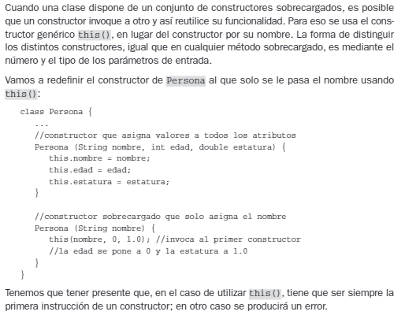

E0702. En la clase CuentaCorriente sobrecarga los constructores para poder crear objetos:
- con el DNI del titular y un saldo inicial
- Con el DNI, nombre y saldo inicial.

Utiliza el método this() para evitar duplicar código. Escribe un programa que compruebe el funcionamiento.

Paquetes
En Java es importante controlar la accesibilidad de unas clases desde otras por razones de seguridad y eficiencia. Esto se consigue mediante paquetes.
Los paquetes son contenedores que permiten guardar clases en compartimentos separados, de modo que podamos decidir, por medio de la importación, qué clases son accesibles y cómo se accede a ellas desde una clase que estemos implementando.

Todas las clases están dentro de algún paquete que, a su vez, pueden estar anidados, unos dentro de otros. Se considera que una clase que pertenece a un paquete, que a su vez está dentro de otro, solo pertenece al primero, pero no al segundo.

Un archivo fuente de Java es un archivo de texto con extensión java, que se guarda en un paquete y que contiene los siguientes elementos:

- Una sentencia donde se especifica el paquete al que pertenece, que empieza con la palabra clave package seguida del nombre del paquete.
- Una serie opcional de sentencias de importación, con la palabra reservada import, que permite importar y utilizar clases definidas en otros paquetes.
- La definición de una o más clases, de las cuales solo una puede ser declarada pública, por medio del modificador de acceso public. De todas formas, es recomendable que en cada archivo fuente se defina una sola clase, que debe tener el mismo nombre que el archivo.

Modificadores de acceso
Una clase será visible por otra, o no, dependiendo de si se ubican en el mismo paquete y de los modificadores de acceso que utilice. Estos modifican su visibilidad, permitiendo que se muestre u oculte.

De igual manera que podemos modificar la visibilidad entre clases, es posible modificar la visibilidad entre los miembros de distintas clases. Es decir, podemos decidir que atributos y métodos de una clase serán visibles para otras clases.

Modificadores de acceso para clases
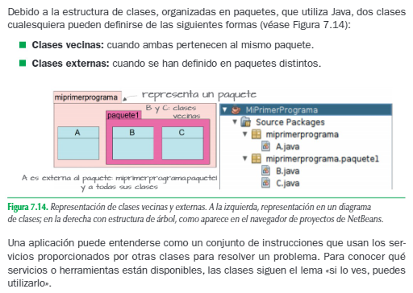
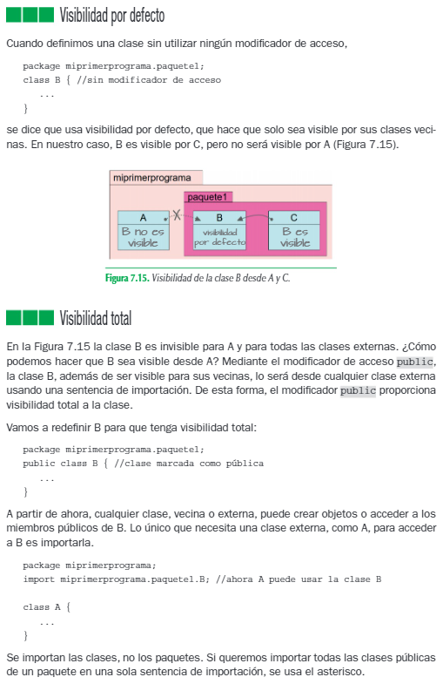
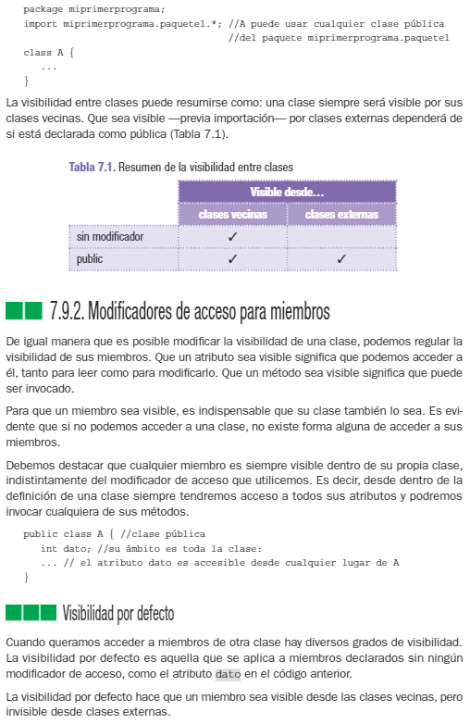
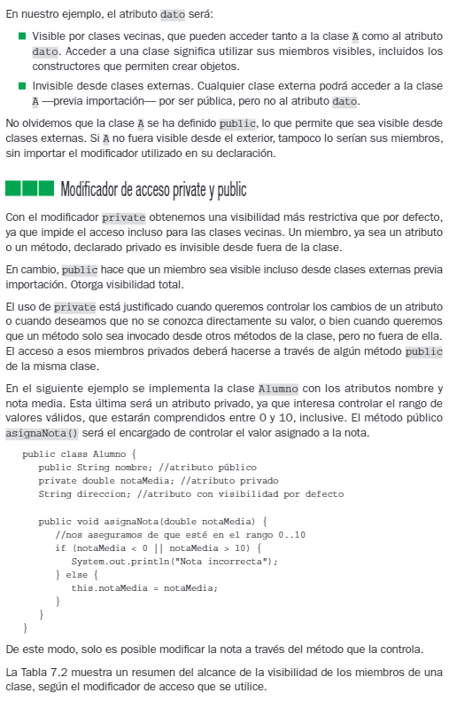
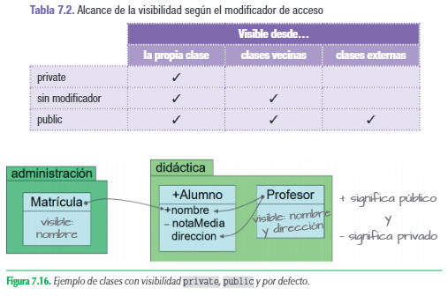

E0703. Modifica la visibilidad de la clase CuentaCorriente para que sea visible desde clases externas y la visibilidad de sus atributos para que:
- saldo no sea visible para otras clases
- nombre sea público para cualquier clase
- dni solo sea visible por clases vecinas.

public class CuentaCorriente {
String dni;
public String titular;
private double saldo;

Comprueba el funcionamiento y la visibilidad.

Métodos get/set
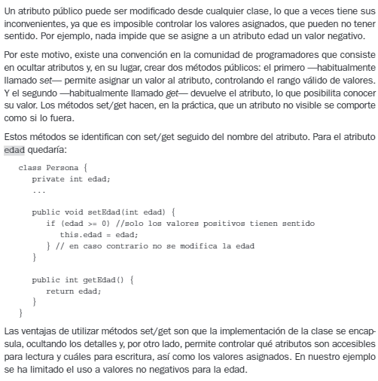

E0704. Todas las cuentas corrientes con las que se va a trabajar pertenecen al mismo banco. Añadir un atributo que almacene el nombre del banco (que es único) en la clase CuentaCorriente. Diseñar un método que permita recuperar y modificar el nombre del banco (al que pertenecen todas las cuentas corrientes)

E0705. Existen gestores que administran las cuentas bancarias y atienden a sus propietarios.

Cada cuenta, en caso de tenerlo, cuenta con un único gestor. Diseñar la clase Gestor de la que interesa guardar du nombre, teléfono y el importe máximo autorizado con el que pueden operar. Con respecto a los gestores, existen las siguientes restricciones:
- Un gestor tendrá siempre un hombre y un teléfono.
- Si no se asigna, el importe máximo autorizado por operación será de 10000 euros.
- Un gestor, una vez asignado, no podrá cambiar su número de teléfono. Y todo el mundo podrá consultarlo.
El nombre será público y el importe máximo solo será visible por clases vecinas.

Modificar la clase CuentaCorriente para que pueda disponer de un objeto Gestor. Escribir los métodos necesarios.

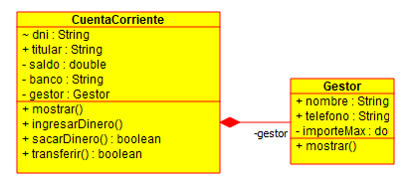

Amplía:
- Crea un método en la clase Gestor para mostrar su información.
- Amplía el método mostrar() de la CuentaCorriente para que muestre la información del Gestor si lo tiene. Invoca para ello el método mostrar() de la clase Gestor siempre que el atributo gestor sea distinto de null, o provocará una excepción..
- Controla que el programa no genere una excepción al mostrar los datos de una Cuenta corriente que no tenga Gestor asignado.
- Implementa en la clase CuentaCorriente dos métodos para transferir dinero de una cuenta a otra: uno estático y otro de instancia. Ambos devolverán true si la transferencia ha tenido éxito y false en caso de que la cuenta de origen no tenga saldo suficiente.
- Prueba los métodos con el siguiente programa principal:
CuentaCorriente c1 = new CuentaCorriente("Pepe", "99999999Z", 100);
CuentaCorriente c2 = new CuentaCorriente("Marta", "77777777X", 50);

c1.mostrar();
c2.mostrar();

// Método estático para transferencia entre 2 cuentas
if (CuentaCorriente.transferencia(c1, c2, 75))
System.out.println("Transferencia realizada!");
else
System.out.println("No hay suficiente saldo en la cuenta de origen");

if (c1.transferir(c2, 75))
System.out.println("Transferencia realizada!");
else
System.out.println("No hay suficiente saldo en la cuenta de origen");

c1.mostrar();
c2.mostrar();
- Haz que los atributos de sean privados para no poder acceder directamente.

E0706. Escribir un programa que lea por teclado una hora cualquiera y un número n que representa una cantidad en segundos. El programa mostrará la hora introducida y las n siguientes, que se diferencian en un segundo. Para ello hemos de diseñar previamente la clase Hora que dispone de los atributos hora, minuto y segundo. Los valores de los atributos se controlaran mediante métodos set/get.

